BILAG 24
Hovedkategori: Figure & dukker
Undergruppe: Bevægelige figurer

Specifikation: ”Dansedukker” (kaldet – Katalina i Kenya)
Af Anders Jørgensen
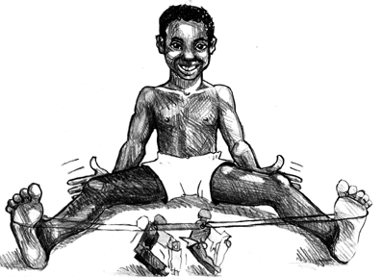
Aldersgruppe: Brug – fra 5/6 år (afhængig af legetøjets størrelse).
Fremstilling – 5 år (m. voksenstøtte)
Materialer: Tynd stærk snor;
- Ståltråd, ca. 25 cm.
- Træ (lister el. naturgrene i varierende størrelse & tykkelse), f.eks:
- 2 stk. 7 cm rundstokke m diameter på ca. 2,5 cm (til kroppen – A & B),
- 4 stk. à 10 x 2 x 0,5 cm
(til benene - C, D, E & F),
- 2 stk. à 10 x 1,5 x 0,5 cm (arme til begge dansere - G & H)

Tegning ovenfor af Anna Tengberg

Værktøj: Lille sav eller nedstryger, skruestik, (hånd)-boremaskine, Dolk el. fil, evt. stor nål el. hæklenål, saks, og sandpapir.
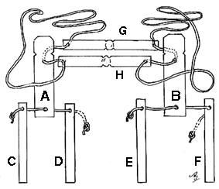
Baggrundshistorier, kilder & informationer: ??? Dette stykke legetøj har jeg kun set fra en verdensdele – Afrika. (I ”Alverdens ting - idebog for store og små” – (MS 1991) side 23 - er de (mener jeg) fejlagtigt beskrevet som marionetdukker fra Afrika, under et afsnit om ”legetøj fra Etiopien”) - Jeg kender dem fra Tanzania. Dér er eksempler på stammer, hvor det bliver brugt som del af drengenes manddomsprøve, når de – svarende til vores konfirmation – skal optages i de voksnes rækker. Hos dem er dukkerne forsynet med kønsorganer, symboliseret ved et hul i den ene & en pind på den anden. Det er så drengenes opgave, ved hjælp af dukkerne, at vise de godt ved hvordan man får børn.
Instruktion til fremstilling:
- Sav stykkerne ud i det anførte størrelsesforhold. (Hvis listerne er meget små og tynde er det en fordel at bundte dem, evt. vikle tape om, og save flere på en gang – Så flækker de ikke så let).
- Lav en symbolsk ”hals” på A & B med kniv el. fil, som vist.
- Når hullerne skal bores i stykkerne C – H er det igen en fordel, at lave flere på en gang.
- Benene kan fæstes på flere måder - på tegningen er der benytte en knude, som stop-klods - det kunne også være en perle eller lille knap - snoren skal strammes ind, så benene bliver samlet i hoften.

Benene kan også fæstnes med ståltråd eller tyk kobberledning.
- To snore, hver på min. 50 cm, monteres som på tegningen - Den ene snor gennem H, A og så G, den anden gennem H, B og G.

